岡山Chorfest2026参加申込書
事務局使用欄

岡山県合唱連盟 理事長 小 池 芳 弘 様
下記の通り参加を申し込みます。
２０２６年 月 日 申込責任者署名：
ふりがな |  |  |  |  |  |  |  |  | 加盟コード
合唱団名
出場区分  (出場する方選んでください) |  |  | - 第７９回岡山県合唱フェスティバル
 |  |  | - 第４９全日本おかあさんコーラス中国支部岡山大会
出  演  者 | 出演人数 名  指揮者 名  伴奏者 名 |  |  | 独唱者 名  譜めくり 名  合計 名 | 参  加  料 |  | 個人 ＠1000× 名＝ 円  (大学部門以下)  個人 ＠2000× 名＝ 円  (一般・おかあさん部門)  団 体 １０００ 円  合 計 円
出  演  者 | - 出演人数は指揮者・伴奏者・独唱者・譜めくりを除く合唱メンバー数を記入する。ただし、指揮者・伴奏者・独唱者・譜めくりが合唱メンバーに入って歌う場合は出演人数に加え、左記のそれぞれの記入欄は（ ）で記入。（ ）内の人数は合計に含めない。  - 個人参加料は指揮者・伴奏者・譜めくりも含めて計算すること。
ふりがな |  |  |  |  |  | ふりがな
指 揮 者 |  |  |  |  |  | 伴 奏 者
性 別 |  | 男 女 |  |  |  | 性 別 |  | 男 女
演奏曲目 １ | 曲名 |  | [ ]から
演奏曲目 １ | (邦訳)
演奏曲目 １ | 作詩者 |  |  |  |  |  |  |  |  |  | 訳詩者
演奏曲目 １ | 作曲者 |  |  |  |  |  |  |  |  |  | 編曲者
演奏曲目 １ | 演奏時間 |  | 分 秒 |  |  |  |  |  |  |  | 演奏言語
演奏曲目 １ | 楽譜出版社名
演奏曲目 ２ | 曲名 |  | [ ]から
演奏曲目 ２ | (邦訳)
演奏曲目 ２ | 作詩者 |  |  |  |  |  |  |  |  |  | 訳詩者
演奏曲目 ２ | 作曲者 |  |  |  |  |  |  |  |  |  | 編曲者
演奏曲目 ２ | 演奏時間 |  | 分 秒 |  |  |  |  |  |  |  | 演奏言語
演奏曲目 ２ | 楽譜出版社名
演奏時間 | 合 計 分 秒
※ | 演奏曲の3曲目がある場合は、このページをコピーして添付してください。  プログラム作成の為の資料（自由曲楽譜表紙のコピー等）の添付を忘れないでください。
合唱団名 |  |  |  |  |  |  |  |  |  |  |  |  |  |  |  | 事務局使用欄
ステージ  セッティング |  | ピアノ蓋 |  | □閉 □１／４開（コマ） □１／２開 □全開
 |  | 指揮台 |  | □要・□不要 |  |  | 譜面台 | □要・□不要 |  |  |  |  | 譜めくり用椅子 |  |  |  | □要・□不要
 |  | 使用楽器 |  | □ピアノ ・□ピアノ(音取り) ・□その他（ ）・□使用しない
更衣 |  | 出演者： □要〔人数：男性（ 名）女性（ 名）〕、□不要  指揮者： □要 □不要 ／ 伴奏者： □要 □不要
合唱フェス  出場団体のみ |  | 希望する  演奏時間帯 |  |  | □Ａブロック（午前） □Ｂブロック（午前） □Ｃブロック（午後）  □Ｄブロック（おかあさん大会後） □Ｅブロック □いつでも良い
おかあさん  コーラス大会  出場団体のみ |  | 選 考 |  |  | □希望する □希望しない |  |  |  |  |  |  | 過去２年の |  |  | □有り( )回大会
 |  | 全国大会推薦 |  |  | □希望する □希望しない |  |  |  |  |  |  | 全国大会出場 |  |  | □なし
 |  | 写真撮影（ステージ写真以外の写真撮影） |  |  |  |  |  |  | □希望する □希望しない
 |  | 初出場又は連続出場回数 |  |  |  | □初出場 □連続出場 回
連絡責任者 | ふりがな  氏 名 |  |  |  |  |  |  |  |  | T E L （ ） －
連絡責任者 |  |  |  |  |  |  |  |  |  | F A X （ ） －
連絡責任者 | E-mail |  |  |  |  |  |  |  |  | 携帯電話 — －
連絡責任者 | 住 所  〒
舞台平面図
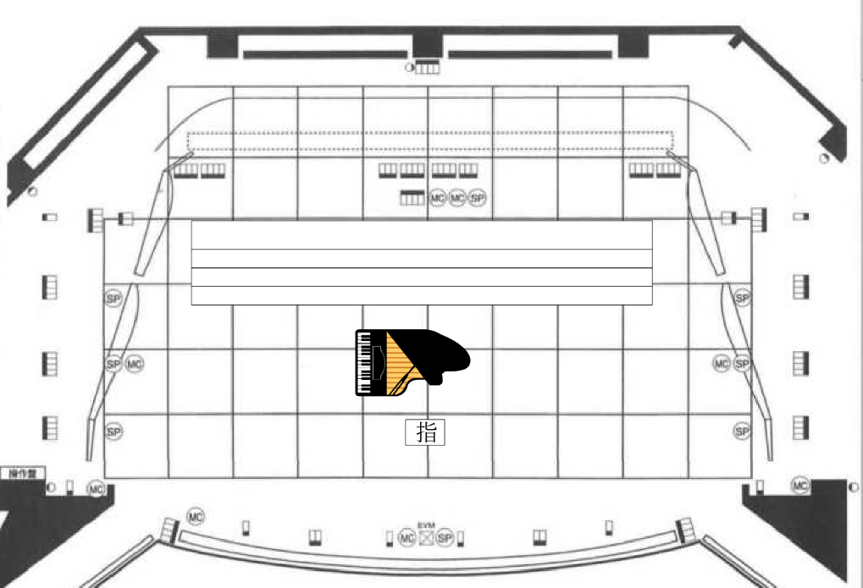

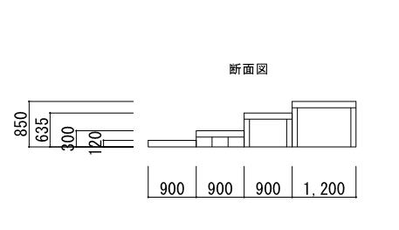

※ピアノ、指揮台の位置は合唱フェスティバルでの位置です。
※おかあさん大会では移動することが出来ますので、希望する位置を○で示してください。持ち込み楽器がありましたらその設置位置も示してください。位置の変更・微調整は演奏前に舞台袖で承ります。

※黒色ボールペンではっきりと大きく記入する。特にFAXの場合は読めない事例があるので注意すること。

